Міністерство освіти і науки України

НАЦІОНАЛЬНИЙ УНІВЕРСИТЕТ «ЛЬВІВСЬКА ПОЛІТЕХНІКА»

Інститут комп'ютерних технологій, автоматики та метрології

Кафедра ЕОМ



**Звіт**

**До лабораторної роботи №8**

# З дисципліни: «Кросплатформні засоби програмування»

На тему «ФАЙЛИ ТА ВИКЛЮЧЕННЯ У PYTHON»

# Варіант №17

Виконав: ст. гр. КІ-305

Легкобит Н.В

Прийняв:

Олексів М.В

Львів – 2023

**Мета:** оволодіти навиками використання засобів мови Python для роботи з файлами. 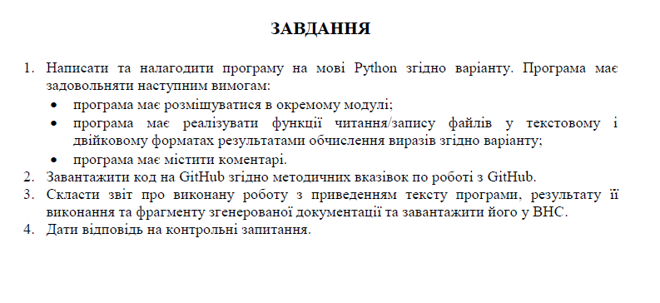



**Виконання:**

**Лістинг програми:**

import math  
import os  
import struct  
  
class CalculateTheEquationInterface:  
 def do_calculation(self):  
 pass  
  
class ReadWriteData:  
 def write_result_to_txt(self, file_name):  
 pass  
  
 def write_result_to_bin(self, file_name):  
 pass  
  
 def read_result_from_txt(self, file_name):  
 pass  
  
 def read_result_from_bin(self, file_name):  
 pass  
  
class CalculateTheEquation(CalculateTheEquationInterface, ReadWriteData):  
 def __init__(self, variable):  
 self.variable = variable  
  
 def do_calculation(self):  
 try:  
 self.variable = (self.variable - 4) / math.sin(3 * self.variable - 1)  
 return self.variable  
 except ArithmeticError as e:  
 print("Arithmetic exception: illegal value.")  
 return 0  
  
 def write_result_to_txt(self, file_name):  
 with open(file_name, 'w') as f:  
 f.write(f"{self.variable} ")  
  
 def write_result_to_bin(self, file_name):  
 with open(file_name, 'wb') as f:  
 f.write(struct.pack('d', self.variable))  
  
 def read_result_from_txt(self, file_name):  
 if os.path.exists(file_name):  
 with open(file_name, 'r') as f:  
 self.variable = float(f.read())  
 return self.variable  
 else:  
 raise IOError(f"File {file_name} not found")  
  
 def read_result_from_bin(self, file_name):  
 if os.path.exists(file_name):  
 with open(file_name, 'rb') as f:  
 self.variable = struct.unpack('d', f.read(8))[0]  
 return self.variable  
 else:  
 raise IOError(f"File {file_name} not found")  
  
if __name__ == "__main__":  
 calc = CalculateTheEquation(2.1)  
 print("Result of calculation:", calc.do_calculation())  
  
 try:  
 calc.write_result_to_bin("bin.bin")  
 print("Result from bin:", calc.read_result_from_bin("bin.bin"))  
 except IOError as e:  
 print(e)  
  
 try:  
 calc.write_result_to_txt("txt.txt")  
 print("Result from txt:", calc.read_result_from_txt("txt.txt"))  
 except IOError as e:  
 print(e)

**Результати:**

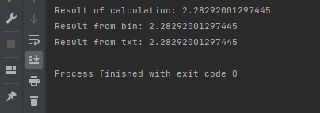

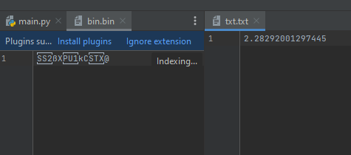

**Висновок:** оволодів навиками використання засобів мови Python для роботи з виключенями і файлами